10 января 2023г. состоялся семинар-практикум городского методического объединения преподавателей-организаторов ОБЖ по теме «Формирование гражданской идентичности, воспитание личности безопасного типа, овладение знаниями, умениями, навыками и компетенцией для обеспечения безопасности в повседневной жизни».

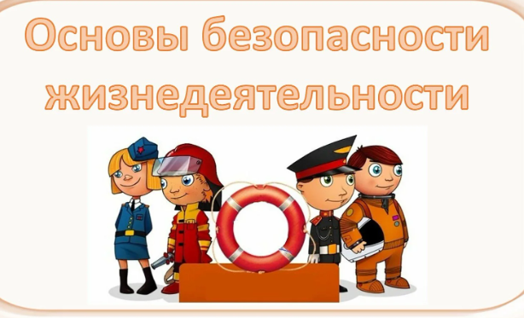

Семинар проводила руководитель ГМО учителей ОБЖ, преподаватель-организатор ОБЖ ВК Рождествина Е.В.

Рассмотрены следующие *вопросы*:

1. Теория и методика обучения ОБЖ в ходе внедрения ФГОС ООО и ФГОС ООО, ФГОС СОО. (Болмосова О.Н. МОАУ «СОШ №26 г.Орска»).

2. Выработка практико-ориентированных компетенций, соответствующих потребностям современности. (Гелунг Т.С. МОАУ «СОШ №35 г. Орска»).

3. Анализ проведения муниципального этапа олимпиады по ОБЖ (Рождествина Е.В. МОАУ «СОШ №5 г.Орска»).

Боломосова Оксана Николаевна рассказала о теории и методике обучения в ходе внедрения ФГОС и ответила на вопрос: что же представляет из себя современный урок Основ безопасности жизнедеятельности, соответствующий требованиям ФГОС нового поколения? Это:- урок с использованием техники (компьютер, диапроектор, интерактивная доска и т.п.);

- урок, на котором осуществляется индивидуальный подход каждому ученику;

- урок, содержащий разные виды деятельности;

- урок, на котором ученику должно быть комфортно;

- урок, на котором деятельность должна стимулировать развитие познавательной активности ученика;

- современный урок развивает у детей креативное мышление, воспитывает думающего ученика-интеллектуала.

О выработке практико-ориентированных компетенций, соответствующих потребностям современности, рассказала Гелунг Т.С. МОАУ «СОШ №35 г. Орска». Практико-ориентированные аспекты безопасности оказывают большое влияние на преподавание Основ безопасности жизнедеятельности в школе. Для нас, как для учителей очень важным остается воспитание в ребенке лучших человеческих качеств, в числе которых можно назвать бережное отношение к себе и ко всем окружающим людям, уважение и любовь к своей Родине и родной природе.

Воспитание культуры безопасного поведения невозможно осуществлять только с помощью изучения теоретических аспектов. Как уже было сказано ранее без практической деятельности, школьники не смогут в полной мере понять суть такого поведения, именно поэтому необходимо организовать для учащихся как можно больше практико-ориентированных мероприятий, на которых они в полной мере смогут показать свои умения и навыки, будут постоянно их совершенствовать. Нужно сделать так, чтобы культура безопасного поведения стала стилем жизни молодежи, чтобы она отдавала себе отчет в любых планируемых и осуществляемых действиях. Именно тогда учащиеся смогут в полной мере реализовать себя, почувствуют себя успешными и востребованными. Высокая культура безопасного поведения человека – залог процветания и прогресса российского общества.

30 11.22 прошел муниципальный этап всероссийской олимпиады по ОБЖ состоящий из 2 х туров. (теоретический и практический). Анализируя проведение олимпиады по основам безопасности жизнедеятельности можно сделать вывод, что не все предложенные задания для 7-11 классов соответствуют материалам учебной программы. Необходимо отметить, что немногие учителя систематически готовят ребят целенаправленно, зачастую проводят только разовые консультации и предлагают работать самостоятельно. Основной фигурой, организующей подготовку детей к олимпиадам, является по-прежнему школьный учитель, используя различные формы работы: либо консультации и обеспечение необходимой литературой, либо систематические занятия в рамках школьного факультатива. Отсутствие системы в работе педагога приводит к тому, что дети зачастую неуспешны на олимпиаде. Необходимо продумать формы работы с талантливыми детьми.

Учителям необходимо больше уделять внимания подготовке учащихся следующих вопросов: обеспечение личной безопасности в повседневной жизни и в чрезвычайных ситуациях; государственная система обеспечения безопасности населения; основы обороны государства и воинская обязанность, четкому понимаю терминов, понятий, алгоритму действий в условиях опасных и чрезвычайных ситуаций, оказанию первой медицинской помощи.

*Решение:*

1. Учителям ОБЖ использовать дифференцированный подход в работе с мотивированными детьми.
2. При подготовке учащихся к олимпиаде учитывать:

* результаты, типичные ошибки при выполнении заданий олимпиады-2021г.,
* методические рекомендации центральной предметной комиссии по ОБЖ.
* использовать в своей работе с учащимися сайт www.rоsolimp.ru, предоставляющий информацию об олимпиадах, заданиях по ОБЖ разного уровня.